Chapitre II. Calcul plastique des structures

II.1. Introduction :
Les calculs statiques et le soin apporté à l’étude et à la conception des structures doivent assurer un coefficient de sécurité tel qu'elles seront (sécurité, garanties contre l'apparition de tels phénomènes). Il est clair que ce coefficient de sécurité est influencé de façon importante par les incertitudes au sujet des charges à prendre en compte, des propriétés des matériaux, de la qualité de l'exécution, des simplifications introduites dans les calculs. La détermination de la résistance effective d'une construction, soumise à des charges statiques, est l’un des points essentiels de l'estimation du coefficient de sécurité. Il faut malheureusement reconnaître que c'est précisément dans ce domaine que les méthodes classiques de la théorie de l'élasticité sont d'une utilité limitée.
II.2. Flexion plastique :
Lorsqu'une section est soumise à un moment de flexion (Figure II.1), les contraintes de flexion maximales se produisent au niveau des fibres extrêmes. La section efficace ne cède pas simultanément à travers la section, mais les régions extérieures cèdent d’abord. La répartition des contraintes à partir de l'axe neutre est identique à la forme de la courbe contrainte-déformation du matériau. C'est ce que l'on appelle la flexion plastique. Dans un moment appliqué, les fibres extérieures d'une section dépassent la limite d'élasticité du matériau.
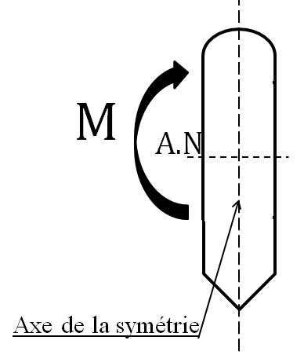
Figure.II.1. Moment appliqué sur un élément structurel
Le comportement de la section transversale d'un matériau (élastique-plastique) soumis à la flexion peut être étudié en examinant la relation entre le moment appliqué et la courbure ou la rotation de la section transversale. En ce qui concerne l'action inélastique en flexion, les hypothèses formulées en flexion pure restent valables, sauf que les contraintes ne doivent pas être nécessairement proportionnelles à la déformation. Les sections transversales sont toujours considérées comme planes; les déformations sont donc proportionnelles à leur distance par rapport à l'axe neutre. Cependant, dans les poutres qui présentent un comportement élastique-parfaitement plastique, les contraintes ne dépassent pas la limite d'élasticité f_{y}, par contre, les déformations excédent la déformation limite ε_{y}. Le rapport de la hauteur des régions élastiques à la hauteur de la section est représenté par α (Figure II.1).
II.3. Caractéristiques de Moment-Courbure
Considérons une coupe transversale d’une section quelconque avec un plan de symétrie vertical Y-Y, soumise à un moment de flexion croissant de façon constante M (Figures II.2). Les contraintes correspondantes aux différents stades de chargement sont examinées ci-dessous:
- Phase 1 - Comportement élastique
Les contraintes dues au moment d’application sont inférieures à la contrainte limite élastique du matériau, c’est-à-dire qu’il n’y a aucun écoulement (endommagement) du matériau au niveau de la section chargée. Cette étape représente le comportement élastique (Figure.II.2.).
- Phase 2 - Limite d’élasticité
La contrainte au niveau des fibres extrêmes de la section transversale vient d'atteindre la limite d'élasticité du matériau sous un moment appliqué accru. Ce stade correspond à la limite d'applicabilité d'une analyse élastique. Toutes les fibres étant élastiques, le rapport entre la hauteur des régions élastiques et la hauteur de la poutre α = 1 (Figure.II.2.). Le moment appliqué à ce stade est appelé le moment du rendement (moment d’écoulement).
- Phase 3 - Flexion élasto-plastique
Dans cette phase, appelée phase de flexion élasto-plastique, le moment appliqué à la section transversale est supérieur au moment d'écoulement. Étant donné que le matériau ne peut pas supporter une contrainte supérieure à la limite d'élasticité. Lorsque le moment appliqué augmente, les fibres à la limite d'élasticité progressent vers l'intérieur (vers le centre de la poutre). Ainsi, sur la section transversale se trouve un noyau élastique délimité par des régions plastiques. Le rapport entre la hauteur du noyau élastique et la hauteur de la poutre est 1.0 > α > 0 (Figure.II.2.). Cependant, l’augmentation de l’intensité du moment de flexion ne pouvant pas créer des contraintes supérieures à la limite d'élasticité, elle provoque une rotation supplémentaire de la section. La courbe de rotation du moment perd sa linéarité, ce qui entraîne plus de rotation par unité de moment, c'est-à-dire que la rigidité de la poutre est réduite.
- Phase 4 - Flexion plastique
Le moment appliqué est suffisant pour que toutes les fibres de la section atteignent la limite d'élasticité du matériau, c'est-à-dire que la section transversale de la poutre atteint l’écoulement. Ce moment est appelé le moment plastique de la section. Comme il n'y a pas de fibres qui présentent un comportement élastique, α=0 (Figure.II.2.). Toute augmentation supplémentaire du moment de flexion entraîne une rotation supplémentaire, à condition que la section transversale ait une ductilité suffisante: aucun moment de résistance supérieur au moment plastique ne peut être développé lorsque l'écrouissage se produit. Cette étape s'appelle l'étape de flexion plastique.
- Phase 5 – Ecrouissage
Une fois que le moment plastique de la section est atteint et en raison du durcissement par traction du matériau, une petite quantité de moment supplémentaire peut être maintenue (Figure.II.2.).
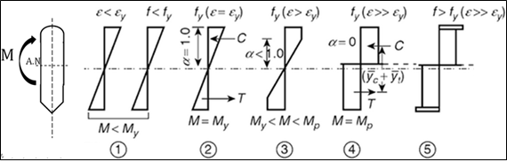
Figure.II.2. Comportement d'une section transversale à différents stades de chargement.
La relation moment-courbure (M – ϕ), représentée à la Figure.II.3) décrit la réponse des poutres soumises à un moment de flexion; la forme du moment-rotation (la courbe M-ϴ) sera semblable à celle de la courbe moment-courbe. La courbe de moment-courbure de la Figure. II.3 (a) représente le comportement d'une section transversale d'un matériau élasto-plastique régulier: la forme simplifiée est donnée à la Figure. II.3 (b).
Dans cette courbe (moment-rotation idéalisé), la section transversale maintient linéairement le moment jusqu'à la capacité de moment plastique de la section, puis cède en rotation d'une quantité indéterminée. Toutefois, pour utiliser cette idéalisation, la section réelle doit pouvoir supporter de grandes rotations, c’est-à-dire qu’elle doit être ductile.
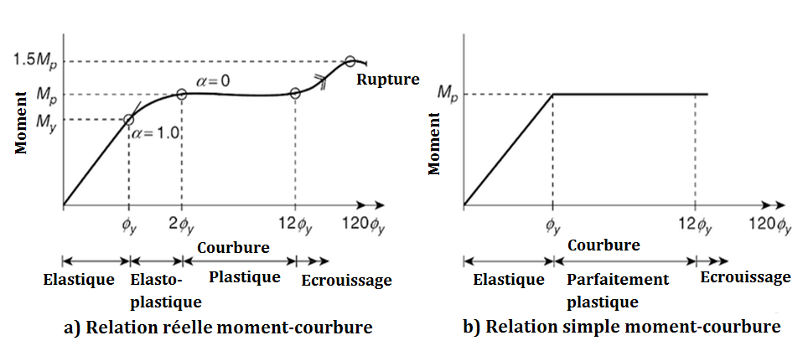
Figure. II.3. Courbe de moment-courbure pour les poutres soumises à un moment de flexion
II.4. Moment plastique
Moment ultime qu’une section peut supporter.
II.4.1. Section homogène
Le moment entièrement plastique M_{p}, d'une section, est défini comme le moment maximal de résistance d'une section transversale entièrement plastifiée (Figure II.4). Les hypothèses utilisées pour trouver le moment plastique d'une section sont:
- Le matériel obéit à la loi de Hooke jusqu'à ce que la contrainte atteigne la valeur de la limite élastique.
- Les contraintes et le module d'élasticité ont la même valeur en compression qu'en traction.
- Le matériau est homogène et isotrope dans les états élastique et plastique.
- Les sections transversales planes (les sections perpendiculaires à l'axe longitudinal de la poutre) restent planes et normales à l'axe longitudinal après déformation, l'effet du cisaillement étant négligé.
- Il n'y a pas de force axiale résultante sur la poutre.
- La section transversale de la poutre est symétrique autour d'un axe à travers son centre de direction parallèle au plan de flexion.
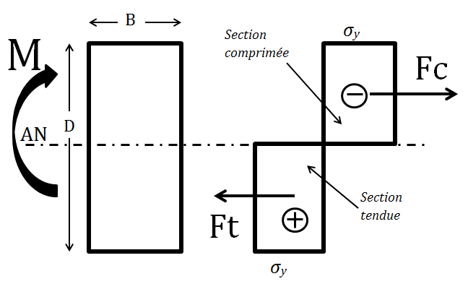
Figure. II.4. Poutre de section rectangulaire soumise au moment de flexion.
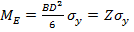, Z est le module de résistance élastique
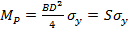, S est le module de résistance plastique
Facteur de sécurité pour une section rectangulaire : 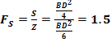
II .4.2. Section en béton armé
Les courbes contrainte-déformation à court terme pour le béton et l'acier utilisées dans EC2 présentent sous une forme idéalisée.
Le comportement du béton structurel (figure II.5) est représenté par une relation contrainte-déformation parabolique, jusqu'à une déformation « ε_{c2} », à partir de laquelle la déformation augmente tandis que la contrainte reste constante. La contrainte de calcul ultime est donnée par :
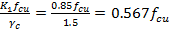 (1)
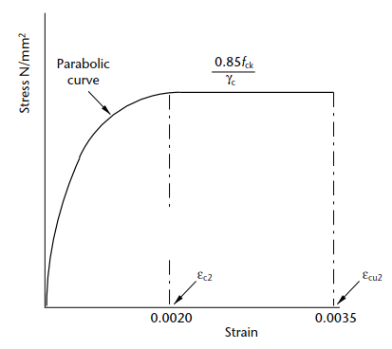
Figure II.5. Diagramme contrainte-déformation parabole-rectangle pour béton en compression
La courbe de contrainte-déformation de calcul à court terme pour l’acier de renforcement est donnée à la figure II.6. Le comportement de l’acier est identique en traction et en compression, étant linéaire dans la plage d’élasticité jusqu’à la limite d'élasticité de calcul de « f_{yk} /γ_{S} », où « f_{yk} » est la limite d'élasticité et « γ_{s} » est le facteur partiel de sécurité.
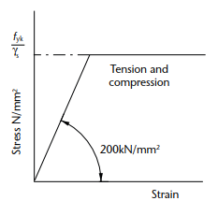
Figure II.6 Courbe contrainte-déformation pour l’acier (conception à court terme)
En élasticité : la contrainte = E_{s} . ε_{s}
Pour la déformation qui correspond à l’écoulement du matériau est :
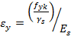 (2)
Par exemple : si f_{yk}= 500N/mm², 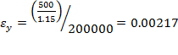
Le calcul de moment plastique d’une section en béton armé est effectué à l’état limite ultime ELU. La relation entre les contraintes et les déformations n'est pas linéaire pour le béton.
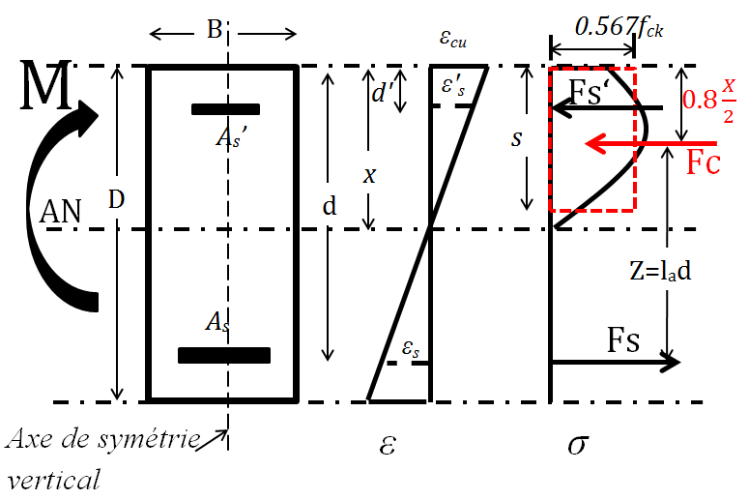
Figure. II.7. Section avec diagramme de déformation et blocs de contrainte
La figure II.7 montre la coupe transversale d'un élément soumis à la flexion et le diagramme de déformation résultant, ainsi que les types de répartition des contraintes dans le béton:
- Le bloc de contraintes rectangulaire-parabolique représente la distribution à la rupture lorsque les déformations compressives se situent dans la plage plastique et il est associé à la conception pour l'état limite ultime.
- Le bloc de contraintes rectangulaire équivalent est une alternative simplifiée à la distribution rectangulaire – parabolique.
Comme il existe une compatibilité des déformations entre l’armature et le béton adjacent, les déformations de l’acier « ε_{s} » en traction et « ε_{s}’ » en compression peuvent être déterminées à partir du diagramme de déformation. Les relations entre la profondeur de l’axe neutre (x) et la déformation maximale du béton ("ε_{cu})" et les déformations de l’acier sont données par :
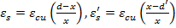 (3)
où « d » est la profondeur effective de la poutre, « d’ » est la profondeur de l'armature de compression.
Pour l’analyse d’une section avec des déformations d’acier connues, la profondeur de l’axe neutre peut être déterminée par l’utilisation de l’équation suivante:
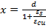 (4)
A l’état limite ultime, ε_{cu}= 0.0035 pour un béton de classe <50/60
Par exemple : si f_{yk}= 500N/mm²,
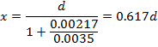
Selon l’EC2 pour un béton de classe
II.4.2.1. Section simplement armée
La flexion de la poutre entraine des contraintes de traction et de compression sur la section transversale de la poutre. Dans le cas d’une section simplement armée, il existe une force résultante de traction « F_{S} » dans l’armature et une force résultante de compression dans le béton « F_{C} » (Figure II.7).
M = F_{c}z = F_{s}z, (5)
avec « z » est le bras de levier entre les deux forces résultantes
Fc = Contrainte . Section = (0.567f_{ck}) . (0.8xB),
z = d – (0.8x/2) (6)
x =(d – z)/0.4
M= (0.567f_{ck}0.8xB) . (z) ⇉
M = 1.134f_{ck}B(d – z)z (7)
On suppose que le facteur : 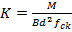
On obtient : 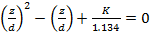
La solution de l’équation de 2eme degré est :
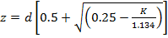 (8)
Fs = (f_{yk}/γ_{s})A_{s}, γ_{s}=1.15
Fs = 0.87f_{yk}A_{s,} ⇉ 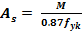 (9)
Les équations (8) et (9) peuvent être utilisées pour concevoir la zone de ferraillage dans une section en béton armé afin de résister à un moment ultime « M ».
L'équation (8) pour le bras de levier « z » peut également être utilisée pour configurer un tableau et tracer la courbe de bras de levier, comme illustré à la figure II.8. Cette courbe peut être utilisée pour déterminer le bras de levier, z au lieu de résoudre l’équation (8).
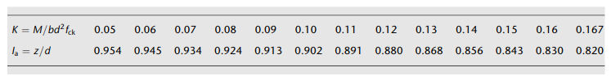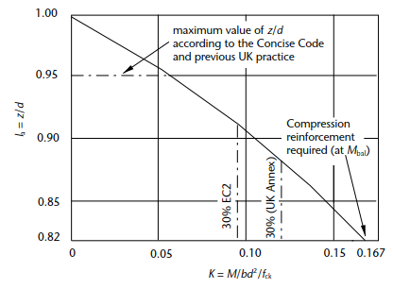
Figure. II.8. Courbe de bras de levier z
La limite inférieure de « z = 0.82d » sur la figure II.8 se produit lorsque la hauteur de l'axe neutre est égale à « 0.45d ». C'est la valeur maximale autorisée par EC2 pour une section simplement renforcée avec une classe de béton inférieure ou égale à C50 / 60 afin de fournir une section ductile qui présentera une rupture graduelle du type en traction.
- Section équilibrée
La section en béton avec une hauteur de l’axe neutre égale « 0.45d » est souvent appelée la section équilibrée, car à l'état limite ultime, le béton et l'acier tendu atteignent leurs déformations ultimes en même temps. Cela se produit au moment de la résistance maximale pour une section simplement renforcée, c'est-à-dire sans acier de compression. Donc, pour cette section avec :
x_{eq}=0.45d
la hauteur de bloc de contrainte est s = 0.8x_{eq}=0.8(0.45d) = 0.36d.
Donc la force de compression :
F_{ceq} = (0.567f_{ck})(Bs)=0.204f_{ck}Bd
La force dans le béton « F_{ceq} » doit être équilibrée par la force « F_{seq} » dans l'acier. Pour que :
F_{seq} = (0.87f_{yk})(A_{seq})= F_{ceq} =0.204f_{ck}Bd
Donc :
A_{seq}=0.234 f_{ck}Bd/f_{yk} , et par conséquent :
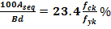 qui est le pourcentage d’acier d’une section équilibrée à ne pas dépasser pour une section ductile à armature simple.
par exemple: F_{ck}=25MPa, f_{yk} =500MPa
Le moment ultime de résistance de la section équilibrée est :M_{eq} = F_{ceq} z_{eq},
où z_{eq}=d-(s/2) = 0.82d
Substituant « F_{ceq} » et « z_{eq} »:
M_{eq}=0.167f_{ck}Bd² (10)
Et :
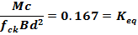
Lorsque le moment de la conception « M_{c} » est tel que 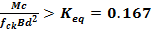 alors la section nécessite un renforcement de la zone comprimée. Il s'agit de la valeur limite de indiquée sur l'axe horizontal de la courbe du bras de levier illustrée à la figure.II.8.

II.4.2.2. Section doublement armée :
(a) Dérivation des équations de base
Pour une section simplement renforcée avec un béton de classe < C50 / 60 lorsque :
M > 0.167f_{ck}Bd²
le moment ultime de conception dépasse le moment de résistance du béton « M_{eq} » et un renforcement par compression est donc nécessaire. Pour cette condition, la hauteur de l'axe neutre, « x ≤ 0.45d », est la valeur maximale autorisée par EC2 afin de répondre à la contrainte de rupture avec une section ductile. Donc
z_{eq}=d- (s/2) = 0.82d
Pour l’équilibre de la section sur la figure II.7.
F_{s} = F_{c} + F_{s}’
0.87f_{yk}A_{s}= 0.567f_{ck}Bs + 0.87f_{yk}A_{s}’
Avec :
s = 0.8x = 0.8(0.45d)=0.36d (11)
0.87f_{yk}A_{s}=0.204f_{ck}Bd+0.87f_{yk}A_{s}’ (12)
M = F_{c}.z_{eq} +F_{s}’(d-d’)
M = 0.204f_{ck}Bd(O.82d)+ 0.87f_{yk}A_{s}’(d-d’)
M = 0.167f_{ck}Bd² + 0.87f_{yk}A_{s}’(d-d’)
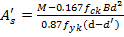 (13)
Multiplier les deux côtés de l’équation (12) par « z =0.82d », on obtient :
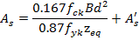 (14)
Par conséquent, les surfaces de renforcement en zone comprimée « As’ » et en zone tendue « As », peuvent être calculées à partir des équations (13) et (14).
Remplacer « K_{eq} =0.167 » et « K= M/Bd² f_{ck} » par ces équations les convertirait en:
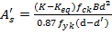 (15)
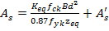 (16)
Dans cette analyse, on a supposé que l’acier de compression avait s’écouler de sorte que l’acier était soumis à des contraintes « f_{s}= 0.87f_{yk} ». À partir des proportions du diagramme de distribution :
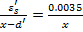 (17)
Donc :
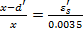 ou 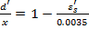
A l’écoulement fyk = 500 MPa, la déformation de l’acier εs’=εy = 0.00217. Donc pour céder les armatures de compression :
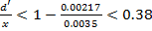 (18)
Avec x= 0.45d ⇉ 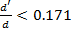 (19)
Le rapport de d’/d pour l’écoulement d'autres nuances d'acier peut être déterminé en utilisant leur contrainte d’écoulement dans l'équation (17), mais pour les valeurs de « f_{yk} <500 MPa», l'application de l'équation (19) fournira un contrôle de sécurité adéquat.
Si « d’/d > 0.171 », il est nécessaire de calculer la déformation « ε_{s} » de l'équation (17), puis de déterminer f_{s}’ à partir de :
f_{s}’=E_{s} ε_{s}’=200000 ε_{s}’
Cette valeur de contrainte pour l'acier compressif doit ensuite être utilisée dans le dénominateur de l'équation (13) au lieu de « 0.87f_{yk} » afin de calculer la surface « A_{s}’ » de l'acier compressé.
La surface de l’acier de traction est calculée à partir d’une équation (14) telle que :
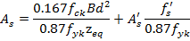
Les équations ci-dessus s'appliquent au cas où la classe de béton ≤ C50 / 60. Pour les autres classes ≥ C50 / 60, des équations similaires, avec des constantes différentes, peuvent être dérivées en fonction de l'exigence EC2. Les constantes pour les bétons ≤ C50 / 60 sont présentées dans le tableau II.1.
Tableau II.1. Constantes des valeurs limites
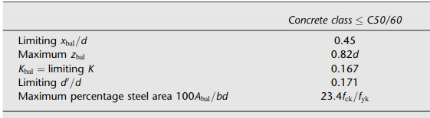
(b) Conception graphique
Les équations de conception graphiques sont obtenues en prenant des moments autour de l’axe neutre. Ainsi
Cette équation et l’équation 12 peuvent être écrire sous la forme suivante :
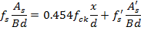
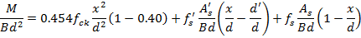
Pour des rapports spécifiés de « As’/ bd », « x /d » et « d’/= d », les deux équations non dimensionnelles peuvent être résolues pour donner des valeurs de « As /bd » et « M/ Bd² », de sorte qu'un ensemble de diagrammes de conception tels que celui représenté sur la figure II.9 peuvent être tracés. Avant que les équations ne puissent être résolues, les contraintes sur l'acier « fs et fs’ » doivent être calculées pour chaque valeur de « x/d ». Ceci est réalisé en déterminant d’abord les déformations pertinentes à partir du diagramme de contrainte (ou en appliquant l’équation .3) et puis en évaluant les contraintes à partir de la courbe contrainte – déformation de la figure II.6. Les valeurs de « x /d » inférieures à « 0,45 » s'appliqueront lorsque les moments sont redistribués. Il convient de noter que l’EC2 ne fournit pas de tableaux de calcul pour la flexion. Par conséquent, bien qu'il soit possible de dériver des graphiques comme indiqué, il peut être plus simple d'utiliser les équations dérivées plus tôt ou de simples programmes informatiques.
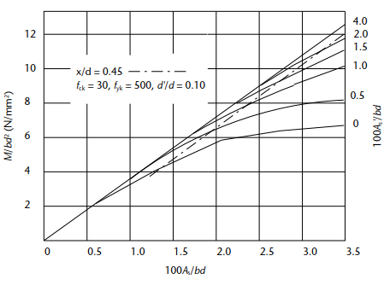
Figure. II.9. Courbe de conception des poutres doublement armées.
- Redistribution des moments et équations de conception
Le comportement plastique du béton armé à l'état limite ultime influe sur la répartition des moments dans une structure. Pour tenir compte de cela, les moments dérivés d'une analyse élastique peuvent être redistribués en supposant que des rotules plastiques se formées aux sections présentant les moments les plus grands. La formation de rotule plastique nécessite des rotations relativement importantes. Pour garantir de grandes déformations dans l’acier tendu, le code de pratique limite la hauteur de l’axe neutre.
L’équation pour cela, donnée par EC2 pour une classe de béton inférieure ou égale à C50 / 60, est la suivante:
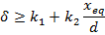
Ou
(20)
Avec :
« k₁ » et « k₂ » sont des constantes de EC2 et « x_{eq} » est la valeur maximale de la hauteur de l'axe neutre qui prendra la valeur limite de l'égalité de l'équation (20) mais doit être inférieure à « 0.45d » pour la classe de béton C50 / 60.
La profondeur du bloc de contrainte de compression est : s_{eq}=0.8x_{eq}
Le bras de levier : z_{eq}=d-(s_{eq}/2) (21)
Le moment résistant du béton comprimé est :
Et
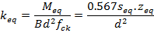
Cette équation et les dernières équations (20 et 21) peuvent être utilisées pour former l’équation suivante :
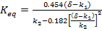 (22)
Ou alternativement : 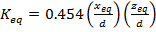
Selon l’EC2 « k₁= 0.44, k₂= 1.25 » pour une classe du béton ≤C50/60.
Les valeurs de « x_{eq}, z_{eq} et K_{eq} » pour différents pourcentages de moment de redistribution pour classe du béton ≤C50/60 sont représentées dans le tableau II.2.
Quand le moment ultime de la conception est tel que
, avec
Alors, le renforcement de la zone comprimée est nécessaire :
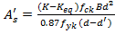 ,
Avec K= M/Bd²f_{ck}
La forme de ces équations est identique à celle déduite précédemment pour la conception d'une section avec renforcement en compression et sans redistribution du moment. Si la valeur de « d/d’ » pour la section dépasse celle indiquée dans le tableau II. 2, l'acier de compression n’atteint pas l’écoulement et la contrainte de compression sera inférieure à « 0.87f_{yk} ». Dans un autre cas, la contrainte de compression « f_{s}’ » sera « Es ε_{s}’ » où la déformation « ε_{s}’» est obtenue à partir du diagramme de déformation. Cette valeur de « fs’ » devrait remplacer « 0.87f_{yk} » :

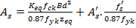 (23)
Il est à noter que pour une section simplement armée « K < K_{eq} », le bras de levier est calculé à partir de l'équation (8).
Pour une section doublement armée, le bras de levier peut être calculé à partir de l'équation (21) ou à l'aide de l'équation :
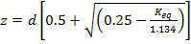 (24)
Tableau II.2. Facteurs de conception de la redistribution du moment
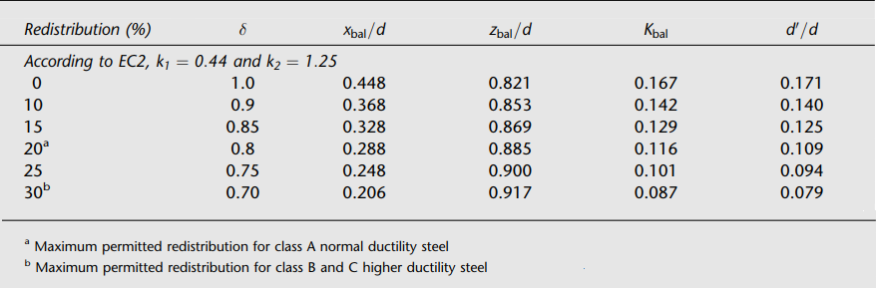
II.5. Rotule plastique
Notez qu'une fois que le moment de flexion atteint le moment plastique, la section peut pivoter librement, c'est-à-dire qu'elle se comporte comme une rotule (Figure II.10). Ceci est appelé une rotule plastique et constitue la base de l'analyse plastique. Au niveau de la rotule plastique, les contraintes restent constantes, mais les déformations de rotations peuvent augmenter.
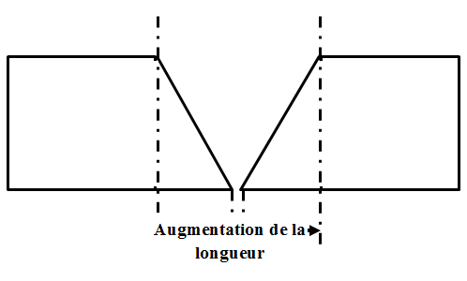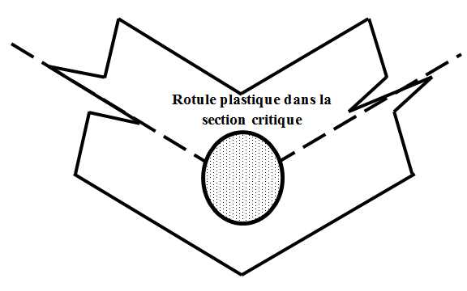
Figure II.10. Rotule plastique

II.6. Moment partiellement plastique
Soit une section rectangulaire de dimension BxD soumise à un moment M (Figure II.11)
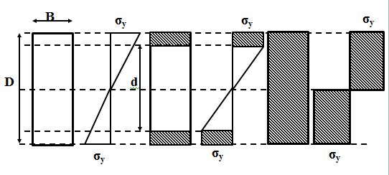
Figure.II.11. Section partiellement plastique, plastique
L’augmentation de moment entraine une plastification de la section jusqu'à la formation de la rotule plastique.
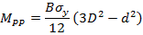
Si la section est complètement plastifiée
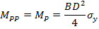
II.7. Longueur de la section plastifiée
Considérant une poutre simplement appuyée soumise a une force ponctuelle W(Figure. II.12).
La section critique se situe au point d’application de la charge W (formation de la rotule plastique) avec un moment fléchissant M_{f} = M_{P}. La langueur de cette section est : x = L/3.
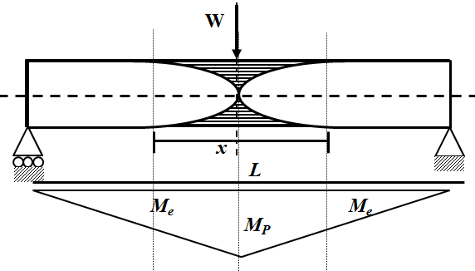
Figure II.12. Poutre simplement appuyée.

